Schaan, 10. ottobre 2022
Comunicato stampa sulla visita guidata nel Pinzgau/AT nell’ambito del progetto JeloviZA.

Idee dal Pinzgau per Jelovica
Preservare il patrimonio naturale e culturale regionale: questo è quanto si vuole realizzare sull’altopiano carsico sloveno di Jelovica. A metà settembre 2022 i partner sloveni del progetto “JeloviZA” si sono recati nella regione austriaca del Pinzgau per trarre spunto dalla regione del Parco Nazionale degli Alti Tauri.

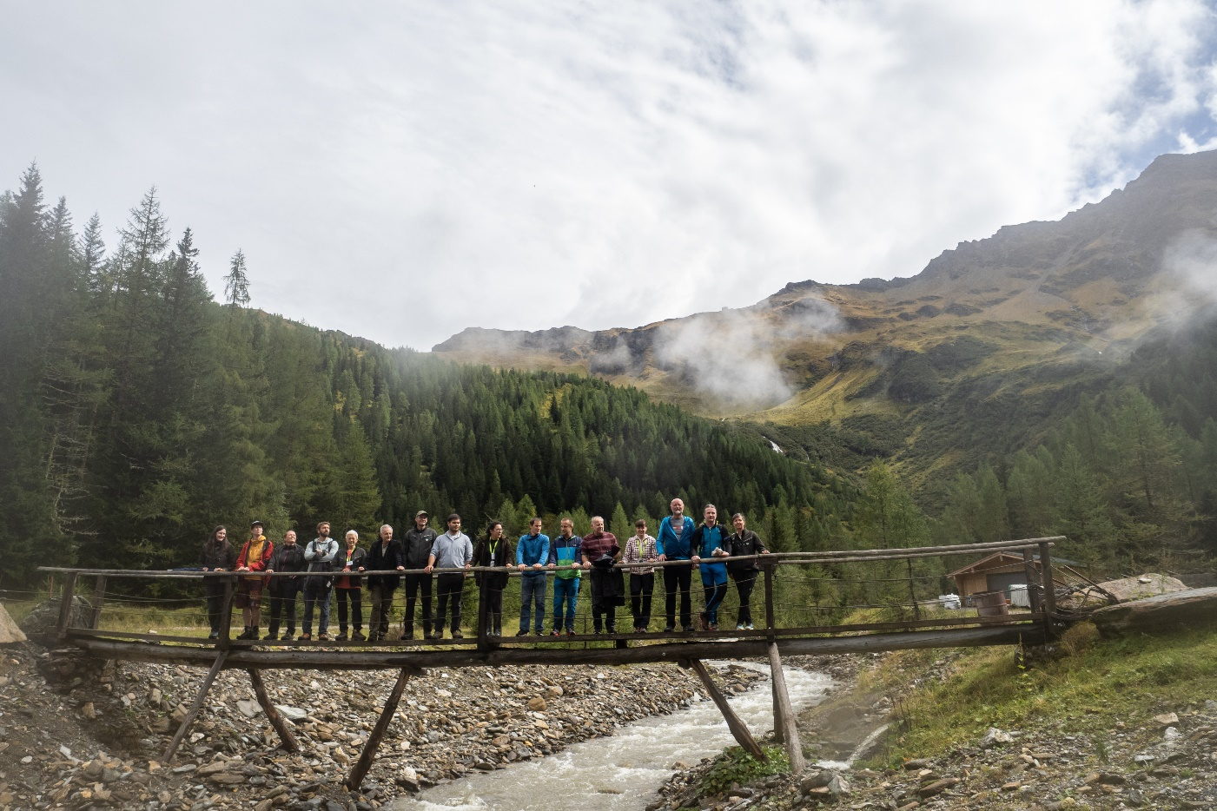
Alla ricerca di idee nel Parco Nazionale degli Alti Tauri/A: i partner sloveni del progetto JeloviZA. © Samo Khan
Dal 14 al 16 settembre 2022, le/i rappresentanti di sei organizzazioni partner si sono recati in Austria per apprendere in prima persona le modalità di gestione della regione del Parco Nazionale degli Alti Tauri nel Pinzgau. La regione del Pinzgau ha molti punti in comune con l’altopiano di Jelovica in Slovenia: l’area è caratterizzata da foreste e pascoli alpini; la diversità biologica e culturale costituisce la base per una gestione sostenibile nel settore turistico, forestale e non solo.

Sfruttare la comunicazione strategica
L’altopiano di Jelovica si trova nella parte orientale delle Alpi Giulie ed è caratterizzato da un paesaggio carsico con una copertura forestale costituita principalmente da conifere. Si tratta di un’importante area Natura 2000 della Slovenia, che offre rifugio a nove specie di uccelli protetti, tra i quali il gallo cedrone e la civetta nana. Jelovica è alle prese con diverse sfide: da un lato per gli effetti del cambiamento climatico, come i danni causati dalle tempeste e le infestazioni di bostrico, e dall’altro per il crescente utilizzo come area ricreativa e di svago. Un aspetto problematico è la mancanza di un piano di gestione strategica che comprenda la conservazione della natura, il turismo e lo sviluppo regionale.
L’obiettivo principale della visita guidata consisteva nella possibilità di imparare da esempi pratici nella regione del Pinzgau, come spiega la responsabile del progetto Katarina Žakelj di CIPRA Slovenia. “Volevamo scoprire come la comunicazione strategica può essere utilizzata per raggiungere gli obiettivi di conservazione della natura, di orientamento dei flussi turistici e di salvaguardia del patrimonio naturale e culturale locale”. Su questa base, i partner del progetto stanno sviluppando un modello di gestione integrata per l’altopiano di Jelovica.

Turismo: la natura in primo piano
Durante l’escursione di JeloviZA il gruppo si è soffermato in particolare a Krimml, Mittersil e Rauris. Qui l’interpretazione ambientale e culturale viene applicata al meglio quale strumento di comunicazione strategica, come spiega la guida dell’escursione tematica Marjeta Kerišč Svetel: “È un modo esperienziale di comunicare il rapporto con il patrimonio naturale e culturale: le persone sono consapevolmente incoraggiate a costruire un rapporto personale e rispettoso con la natura, la cultura e la storia, soprattutto attraverso le proprie esperienze”. Gerhard Meister, direttore dell’ufficio turistico di Rauris, conferma tale impostazione: “Abbiamo la nostra natura e lavoriamo con essa. Vogliamo trasmettere la natura agli ospiti, evitando però di ricorrere a programmi di puro svago o basati sull’azione; al contrario, la natura dovrebbe essere in primo piano”. Il punto centrale è mantenere il legame con la cultura e la tradizione locale. Il comune lavora su questo tema insieme all’Ufficio turistico, alla società di gestione degli impianti di risalita e ai settori della caccia e della silvicoltura. Ad esempio, la Casa del Parco Nazionale di Rauris fornisce informazioni sui “re dell’aria” come gheppi, grifoni o aquile reali. I “Mondi d’acqua” di Krimml sensibilizzano sull’importanza dell’acqua per la vita nella regione alpina e non solo. I guardaparco del Parco Nazionale offrono settimanalmente visite alla foresta primaria di Rauris nella valle Kolm-Saigurn e illustrano le modalità di gestione forestale nel Parco Nazionale degli Alti Tauri, mentre il Museo di Felberturm conserva l’eredità dei mulattieri e degli scambi commerciali a dorso di mulo. L’eccellente locanda ricavata nella fattoria “Rauchkuchl”, risalente a 500 anni fa, serve piatti che conservano e reinterpretano il patrimonio culinario della regione. Dalle erbe selvatiche ai frutti di bosco e ai funghi: un menu capace di sorprendere ed evocare emozioni, preparato con tutto ciò che i boschi e i pascoli alpini della zona offrono.

Gestione integrata della tutela della natura
Nel comune di Mittersill, all’interno del Parco Nazionale, il gruppo di progetto sloveno di JeloviZA ha potuto approfondire i criteri della gestione vincente dell’area protetta. Un piano di gestione copre tutti i settori, dalla protezione della natura e delle specie alla gestione dei flussi turistici, fino alle attività formative. Come spiega Wolfgang Urban, direttore dell’amministrazione del Parco Nazionale a Salisburgo, per il successo di un tale piano di gestione è essenziale “coinvolgere nella sua preparazione e attuazione tutti i gruppi di interesse locali”, dal turismo alla caccia, alla politica.

Sul progetto JeloviZA
Il progetto JeloviZA intende elaborare un piano di gestione per l’altopiano di Jelovica, in Slovenia, comprendente la conservazione della natura, il turismo e lo sviluppo regionale. I partner del progetto sono la CIPRA Slovenia, l’Istituto sloveno per la conservazione della natura, il Servizio forestale sloveno, l’Agenzia di sviluppo di Sora, il Comune di Železniki e la CIPRA International. Marjeta Keršič Svetel, esperta di comunicazione strategica e aree protette alpine, giornalista ed ex vicepresidente della CIPRA International, ha preparato il programma dell’escursione e organizzato i contatti. Ulteriori informazioni: www.cipra.org/it/jeloviza, www.ra-sora.si/projekt/jeloviza (sl)

Il presente comunicato e alcune immagini ad uso stampa sono disponibili all’indirizzo: www.cipra.org/it/comunicato-stampa

Per maggiori informazioni rivolgersi a:

Katarina Žakelj, responsabile di progetto, CIPRA Slovenia: katarina.zakelj@cipra.org
Manon Wallenberger, responsabile di progetto, CIPRA International: +423 237 53 12, manon.wallenberger@cipra.org

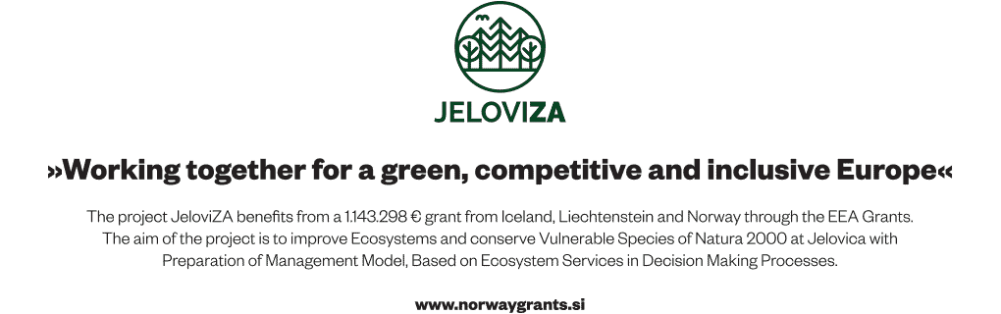

CIPRA – per una buona vita nelle Alpi
La CIPRA, Commissione Internazionale per la Protezione delle Alpi, è un’organizzazione non governativa, strutturata in rappresentanze dislocate nei sette Stati alpini. Ad essa aderiscono più di 100 associazioni ed enti. La CIPRA opera in favore di uno sviluppo sostenibile nelle Alpi e si impegna per la salvaguardia del patrimonio naturale e culturale, per il mantenimento delle varietà regionali e per la ricerca di soluzioni ai problemi transfrontalieri dello spazio alpino. www.cipra.org

